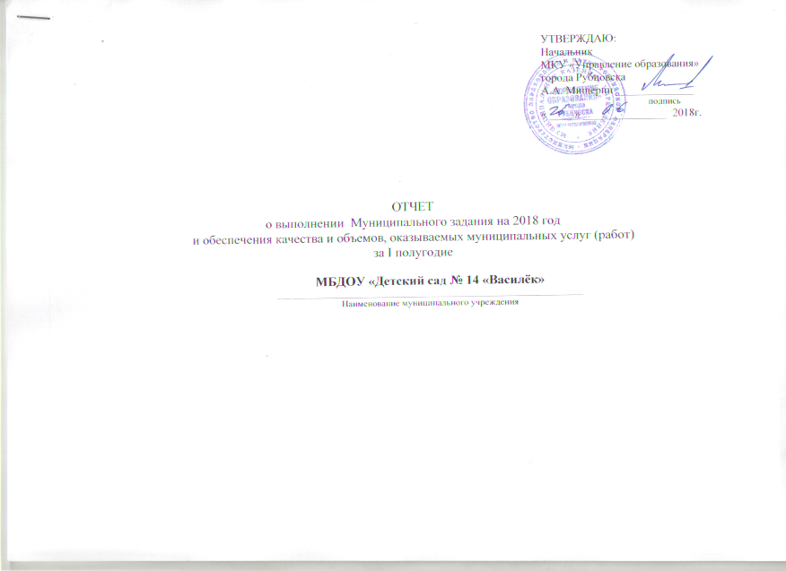
УТВЕРЖДАЮ:
Начальник
МКУ «Управление образования»
города Рубцовска
А.А. Мищерин ______________
подпись
« ____ » _______________ 2018г.

ОТЧЕТ
о выполнении Муниципального задания на 2018 год
и обеспечения качества и объемов, оказываемых муниципальных услуг (работ)
за I полугодие

МБДОУ «Детский сад № 14 «Василёк»
_________________________________________________________________________
Наименование муниципального учреждения

ОТЧЕТ
о выполнении Муниципального задания на 2018 год
и обеспечения качества и объемов, оказываемых муниципальных услуг (работ)
за I полугодие
МБДОУ «Детский сад № 14 «Василёк»

- Наименование муниципальной услуги: Реализация основных общеобразовательных программ дошкольного образования.
1.1. Сведения о фактическом достижении показателей, характеризующих качество муниципальной услуги

Показатель, характеризующий содержание муниципальной услуги |  |  | Показатель, характеризующий условия (формы) оказания муниципальной услуги |  | Показатель качества  муниципальной услуги | Значение показателя качества  муниципальной  услуги |  |  |  |  | Причины отклонения от запланированного  значения показателя |  | Источник  информации  о фактическом  значении  показателя
(наименование показателя) | (наименование показателя) | (наименование показателя) | (наименование показателя) | наименование показателя |  | План  на I полугодие  2018 года |  | Факт за I  полугодие  2018 года |  | Исполнение
1 | 2 | 3 | 4 | 6 |  | 7 |  | 8 |  | 9 | 10 |  | 11
Реализация основных общеобразовательных программ дошкольного образования | Федеральный государственный образовательный стандарт дошкольного образования | Физические лица в возрасте от 1 года до 3-х лет | Очная | Количество посещённых воспитанниками дней от запланированных. |  | - |  | - |  | - |  |  | Табель  посещаемости
 |  |  |  | Доля родителей (законных представителей), удовлетворенных качеством предоставляемой услуги |  | - |  | - |  | - |  |  | Приложение №1  (сводная анкета)
 |  |  |  | Доля педагогов, имеющих квалификационную категорию |  | - |  | - |  | - |  |  | Аттестационные листы
 |  |  |  | Доля педагогов, прошедших курсы повышения квалификации |  | - |  | - |  | - |  |  | Удостоверения и сертификаты о повышении квалификации
 |  |  |  | Доля своевременно устраненных образовательным учреждением нарушений, выявленных в результате проверок органами исполнительной власти субъектов Российской Федерации, осуществляющими функции по контролю и надзору в сфере образования |  | - |  | - |  | - |  |  | Акт проверки, предписание. Отчет об исполнении предписаний.
 |  | Физические лица в возрасте от 3-х до 8 лет | Очная | Количество посещённых воспитанниками дней от запланированных. |  | 70 |  | 83 |  | 100 |  |  | Табель  посещаемости
 |  |  |  | Доля родителей (законных представителей), удовлетворенных качеством предоставляемой услуги |  | 80 |  | 99 |  | 100 |  |  | Приложение № 1  (сводная анкета)
 |  |  |  | Доля педагогов, имеющих квалификационную категорию |  | 75 |  | 95 |  | 100 |  |  | Аттестационные листы
 |  |  |  | Доля педагогов, прошедших курсы повышения квалификации |  | 100 |  | 100 |  | 100 |  |  | Удостоверения и сертификаты о повышении квалификации
 |  |  |  | Доля своевременно устраненных образовательным учреждением нарушений, выявленных в результате проверок органами исполнительной власти субъектов Российской Федерации, осуществляющими функции по контролю и надзору в сфере образования |  | 100 |  | 100 |  | 100 |  |  |  | Акт проверки, предписание. Отчет об исполнении предписаний.
- Наименование муниципальной услуги: Присмотр и уход
2.1. Сведения о фактическом достижении показателей, характеризующих качество муниципальной услуги

1 | 2 | 3 | 4 | 6 |  | 7 | 8 |  | 9 |  | 10 |  |  | 11
Присмотр и уход | Создание условий для осуществления присмотра и ухода за детьми дошкольного возраста | Физические лица в возрасте от 1 года до 3-х лет |  | Доля родителей (законных представителей), удовлетворенных условиями и качеством предоставляемой услуги |  | - | - |  | - |  |  |  |  | Приложение № 3  (сводная анкета)
 |  |  |  | Количество дней, пропущенных одним ребенком по болезни |  | - | - |  | - |  |  |  |  | Табель посещаемости, справки заболеваемости
 |  |  |  | Доля своевременно устраненных общеобразовательным учреждением нарушений, выявленных в результате проверок контролирующими органами исполнительной власти субъектов Российской Федерации, осуществляющими функции по контролю и надзору (Роспотребнадзор, госпожнадзор и др.) |  | - | - |  | - |  |  |  |  | Акт проверки, предписание. Отчет об исполнении предписаний
 |  | Физические лица в возрасте от 3-х до 8 лет | Очная | Доля родителей (законных представителей), удовлетворенных условиями и качеством предоставляемой услуги |  | 80 | 100 |  | 100 |  |  |  |  | Приложение № 2  (сводная анкета)
 |  |  |  | Количество дней, пропущенных одним ребенком по болезни |  | 6,5 | 6,7 |  | 97 |  |  |  |  | Табель посещаемости, справки заболеваемости.  Категория детей-инвалидов повлияла на количество дней, пропущенных одним ребенком по болезни.
 |  |  |  | Доля своевременно устраненных общеобразовательным учреждением нарушений, выявленных в результате проверок контролирующими органами исполнительной власти субъектов Российской Федерации, осуществляющими функции по контролю и надзору (Роспотребнадзор, госпожнадзор и др.) |  | 100 | 100 |  | 100 |  |  |  |  | Акт проверки ТОНД № 4 ГУ МЧС России по Алтайскому краю  от 08.02.2018.  Отчет об исполнении предписания от 19.09.2017 № 210, выданного Министерством образования и науки Алтайского края № 26 от 30.01.2018

3.Сведения о фактическом достижении показателей, характеризующих объем муниципальной услуги:
Показатель, характеризующий содержание муниципальной услуги |  |  | Показатель, характеризующий условия (формы) оказания муниципальной услуги | Показатель объема муниципальной услуги | Значение показателя объема муниципальной услуги |  |  | Причины отклонения от запланированного  значения показателя | Источник  информации  о фактическом  значении  показателя
(наименование показателя) | (наименование показателя) | (наименование показателя) | (наименование показателя) | (наименование показателя) | План на I полугодие 2018  года | Факт за I  полугодие  2018  года | Исполнение
1 | 2 | 3 | 4 | 6 | 7 | 8 | 9 | 10 | 11
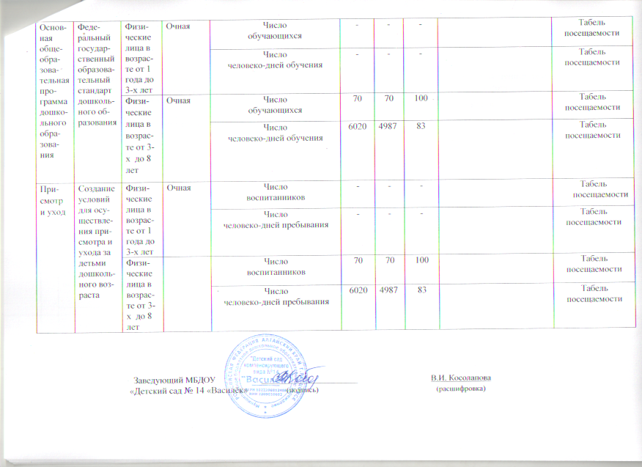Основная общеобразовательная программа дошкольного образования | Федеральный государственный образовательный стандарт дошкольного образования | Физические лица в возрасте от 1 года до 3-х лет | Очная | Число  обучающихся | - | - | - |  | Табель  посещаемости
 |  |  |  | Число  человеко-дней обучения | - | - | - |  | Табель  посещаемости
 |  | Физические лица в возрасте от 3-х до 8 лет | Очная | Число  обучающихся | 70 | 70 | 100 |  | Табель  посещаемости
 |  |  |  | Число  человеко-дней обучения | 6020 | 4987 | 83 |  | Табель  посещаемости
Присмотр и уход | Создание условий для осуществления присмотра и ухода за детьми дошкольного возраста | Физические лица в возрасте от 1 года до 3-х лет | Очная | Число  воспитанников | - | - | - |  | Табель  посещаемости
 |  |  |  | Число  человеко-дней пребывания | - | - | - |  | Табель  посещаемости
 |  | Физические лица в возрасте от 3-х до 8 лет |  | Число  воспитанников | 70 | 70 | 100 |  | Табель  посещаемости
 |  |  |  | Число  человеко-дней пребывания | 6020 | 4987 | 83 |  | Табель  посещаемости

Заведующий МБДОУ _______________________ В.И. Косолапова
«Детский сад № 14 «Василёк» (подпись) (расшифровка)

Приложение № 1
к п. 1.1
Сводная анкета по
степени удовлетворенности родителей (законных представителей)условиями и качеством предоставляемой муниципальной услуги в части реализации основных общеобразовательных программ дошкольного образования
№ | вопросы | показатели | ответы
1. | В какой степени Вы удовлетворены качеством информации о работе учреждения  (периодичность, объем, содержание):
 | а) о целях и задачах дошкольного учреждения в области обучения и воспитания Вашего ребёнка (наличие информации в родительских уголках, рассмотрение вопроса на родительских собраниях) | не удовлетворен | 0
 |  | частично удовлетворен | 1
 |  | полностью удовлетворен | 69
 | б) о режиме работы МБДОУ, группы (информирование о рабочих/нерабочих днях, времени начала и окончания работы, периоде закрытия на ремонт) | не удовлетворен | 0
 |  | частично удовлетворен | 2
 |  | полностью удовлетворен | 68
 | в) об организации питания (наличие: информации на официальном сайте МБДОУ, меню в раздевалках групп, рассмотрение вопроса на родительских собраниях) | не удовлетворен | 0
 |  | частично удовлетворен | 4
 |  | полностью удовлетворен | 66
 | г) о травмах, изменениях в состоянии здоровья воспитанника (своевременность сообщения по телефону и лично) | не удовлетворен | 0
 |  | частично удовлетворен | 3
 |  | полностью удовлетворен | 67
2. | В какой степени Вы удовлетворены качеством дошкольного образования воспитанников по следующим критериям:
 | а) состояние материальной базы МБДОУ (средства обучения: телевизоры, DVD, музыкальные центры, проекторы, учебные наглядные пособия, материалы и оборудование для организации различных видов деятельности воспитанников, и т.д.) | не удовлетворен | 1
 |  | частично удовлетворен | 14
 |  | полностью удовлетворен | 55
 | б) обеспечение играми, игрушками, игровыми пособиями | не удовлетворен | 0
 |  | частично удовлетворен | 16
 |  | полностью удовлетворен | 54
 | в) профессионализм педагогов | не удовлетворен | 0
 |  | частично удовлетворен | 2
 |  | полностью удовлетворен | 68
 | г) взаимоотношения сотрудников с воспитанниками | не удовлетворен | 0
 |  | частично удовлетворен | 3
 |  | полностью удовлетворен | 67
 | д) взаимоотношения сотрудников с родителями (законными представителями) | не удовлетворен | 0
 |  | частично удовлетворен | 4
 |  | полностью удовлетворен | 66
 | е) результаты освоения образовательной программы МБДОУ | не удовлетворен | 0
 |  | частично удовлетворен | 3
 |  | полностью удовлетворен | 67

В опросе принимали участие 70 родителей/законных представителей (100%)
Удовлетворены качеством предоставляемых услуг – 69 чел (99 %)
Не удовлетворены качеством предоставляемых услуг – 1чел (1 %)

Приложение № 2
к п. 2.1

Сводная анкета по
степени удовлетворенности родителей (законных представителей)
условиями и качеством предоставляемой муниципальной услуги
в части создания условий для осуществления присмотра и ухода за детьми

1. | В какой степени Вы удовлетворены качеством присмотра и ухода за воспитанниками по следующим критериям:
 | а) состояние материальной базы МБДОУ (наличие необходимой мебели, посуды, постельных принадлежностей и др.) | не удовлетворен | 0
 |  | частично удовлетворен | 13
 |  | полностью удовлетворен | 57
 | б) санитарно – гигиенические условия (чистота помещений МБДОУ, группы) | не удовлетворен | 0
 |  | частично удовлетворен | 4
 |  | полностью удовлетворен | 66
 | в) организация питания (отсутствие повторения одних и тех же блюд или кулинарных изделий в один и тот же день или последующие два дня, ежедневное использование в питании воспитанников молока, кисломолочных напитков, мяса (или рыбы), овощей, фруктов (или соков), хлеба, круп, сливочного масла; включение в рацион питания 2 - 3 раза в неделю творога, сметаны, сыра, яиц (в том числе, в составе других блюд), соков и др.). | не удовлетворен | 0
 |  | частично удовлетворен | 6
 |  | полностью удовлетворен | 64
 | г) комфортные и безопасные условия для Вашего ребенка | не удовлетворен | 0
 |  | частично удовлетворен | 5
 |  | полностью удовлетворен | 65
В опросе принимали участие 70 родителей/законных представителей (100 %)
Удовлетворены качеством предоставляемых услуг – 70 чел (100 %)
Не удовлетворены качеством предоставляемых услуг – 0 чел (0 %)

Отчёт об исполнении муниципального задания за I полугодие 2018 года
Пояснительная записка
Муниципальное задание на 2018 год было утверждено начальником МКУ «Управление образования» г. Рубцовска А.А. Мищериным 27.12.2017 года на оказание следующих муниципальных услуг, потребителями которых являются воспитанники в возрасте от 3 лет:
- Реализация адаптированной основной образовательной программы дошкольного образования.
- Осуществление присмотра и ухода.
Оценка эффективности и результативности выполнения муниципального задания за I полугодие 2018 года осуществлялась по следующим критериям:
1. объёмы оказания муниципальных услуг;
2. качество оказания муниципальной услуги.

Характеристика запланированных и фактических результатов выполнения муниципального задания за I полугодие 2018 года:
1. Оценка выполнения муниципального задания на оказание муниципальной услуги по критерию «объем оказания муниципальных услуг» (в натуральных показателях).
Фактический объём выполнения показателя в целом соответствует полному объему выполнения плановых показателей. Плановое количество потребителей муниципальной услуги 70. Фактическая численность детей в ДОУ за отчетный период составила 70. Оценка выполнения по данному критерию составила – 100%
2. Оценка выполнения муниципального задания на оказание муниципальной услуги по критерию «качество оказания муниципальных услуг».
Анализ исполнения муниципального задания по критерию «качество оказания муниципальных услуг» показал:
- адаптированная основная образовательная программа дошкольного образования реализована в полном объеме. Доля обучающихся освоивших образовательную программу дошкольного образования составляет 100%;
- количество посещенных воспитанниками дней от запланированных – объём услуги составляет 83 %, что составляет выполнение плана на 100 %.
- учреждение на 100% укомплектовано педагогическими и руководящими работниками;
- доля родителей удовлетворенных качеством предоставленной услуги в части реализации адаптированной основной образовательной программы дошкольного образования составляет 99%. (69 из 70), 1 родитель не удовлетворены состоянием материальной базы детского сада.
- доля родителей удовлетворенных в части создания условий для осуществления присмотра и ухода за детьми составляет 100%.
Информирование потребителей муниципальной услуги осуществляется через СМИ, официальный сайт, размещение материалов на стендах, родительских собраниях. Встречи с родителями сопровождались видеозаписями, презентациями.
Информационное обеспечение образовательного процесса реализовано на 100 %, что соответствует выполнению муниципального задания.
8 февраля 2018 года в детском саду № 14 была проведена плановая проверка органами государственного контроля ТОНД № 4 ГУ МЧС России по Алтайскому краю. Нарушений не выявлено.
Характеристика факторов, повлиявших на отклонение фактических результатов выполнения задания от запланированных:
Количество детей-инвалидов на 01.06.2018г. - 16 человек. Выбыло в школу и детский сад № 2 - 10 детей-инвалидов. Данная категория детей повлияла на количество дней, пропущенных одним ребенком по болезни, это объясняется тем, что 9 детей (12,8%) находились на стационарном лечении в психоневрологическом диспансере г.Рубцовска и г.Барнаула, в связи с переоформлением справки МСЭ категории ребенок-инвалид; 1 ребенок (1,4%) проходил длительно лечение с 17.01.2018 по 06.03.2018 с диагнозом аденоиды.

Выводы о степени достижения плановых значений показателей качества и (или) объема муниципальных услуг, результатов выполнения работ:
Можно сделать вывод о том, что фактическое значение большинства показателей соответствует утвержденным, что позволяет удовлетворительно оценить полноту и эффективность исполнения учреждением средств городского бюджета, выделяемых на выполнение муниципального задания.
Информация о проведенных мероприятиях по улучшению качества оказания муниципальных услуг:
1.Осуществляется информационная кампания по привлечению воспитанников в возрасте от 1,6 лет на консультационный пункт. В соответствии с запросом родителей за I полугодие 2018 года оказана помощь в форме индивидуальных консультаций, методических рекомендаций, диагностических обследований.
Количество обратившихся родителей составило - 33 человека.
2. 13-15 февраля 2018 г. Мяльчина Г.Г., завхоз, приняла участие в обучении по теме: «Контрактный управляющий в сфере закупок товаров, работ, услуг для обеспечения государственных и муниципальных нужд» при АНОДПО Институт закупок г.Новосибирск с получением сертификата.
3. 13-16 февраля 2018 г. Косолапова В.И., заведующий, Мяльчина Г.Г., завхоз, Добровольская О.Г., ответственный по охране труда приняли участие в вебинаре на тему: «Охрана труда и пожарная безопасность для ДОУ и ОУ» при ООО «Внедрение систем и развития» г.Тольяти» с получением сертификата.
4. Отчет об исполнении предписания по устранению нарушений от 19.09.2017 г. № 210 исполнен, на основании уведомления Министерства образования и науки Алтайского края от 22.02.2018 г.
5. 6 марта 2018г. Демченко В.Б., калькулятор приняла участие в консультационном семинаре по теме «Изменения законодательства о контрактной системе в 2018 году. Практика применения Федерального закона от 05.04.2013 № 44-ФЗ» при ООО «Сибирский тендерный центр» г. Барнаул с получением сертификата.
6. 14 марта 2018 г. Косолапова В.И., заведующий и Рогозина М.Н., заместитель заведующего по ВМР приняли участие в городской конференции «Результаты реализации приоритетных направлений деятельности образовательных учреждений города Рубцовска в соответствии с ФГОС» с проведением мастер-класса для заведующих ДОУ «Организационные условия обеспечения инклюзивного образования в целях реализации ФГОС ДО».
7. 26 марта 2018г. Рогозина М.Н., заместитель заведующего по ВМР приняла участие в выездном краевом вебинаре «Практика организации работы с детьми с особыми образовательными потребностями» с представлением опыта работы «Совместное рисование с взрослым как ресурс развития детей с ограниченными возможностями здоровья».
8. 26-30 марта 2018г. Косолапова В.И., заведующий прошла плановое обучение по охране труда при РИИ г.Рубцовска с получением удостоверения.
9. 29 марта 2018г. Косачева Е.В., воспитатель аттестована на I квалификационную категорию.
10. 29 марта 2018г. Косолапова В.И., заведующий прошла аттестацию на соответствие занимаемой должности.
11. 18 апреля 2018г детский сад № 14 принял участие в конкурсе «Хрустальные россыпи - 2018» , стал победителем в номинации "Вокал" (коллектив) и получил диплом I степени.
12. 24 апреля 2018г. стартовал городской конкурс «Неделя педагогического мастерства», воспитатель –Челомбий О. Н. представляла свой опыт работы с детьми и родителями по теме «Радуга здоровья». Была удостоена 3 места в номинации «Проведение непосредственной образовательной деятельности».
13. В апреле 2018г. для членов профсоюза среди работников дошкольных учреждений были организованы «Веселые профстарты». В мероприятии приняли участие работники детского сада.
14. 16 мая в здании стадиона «Торпедо» была проведена городская «Мини-Олимпиада» среди дошкольных учреждений города. Маленькие спортсмены сдавали 5 нормативов ГТО: челночный бег, прыжки в длину с места, упражнение для определения гибкости, метание мяча и отжимание.
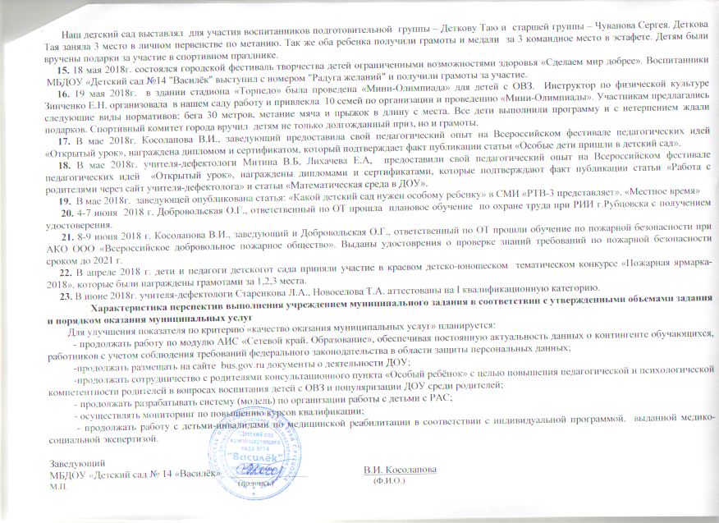 Наш детский сад выставлял для участия воспитанников подготовительной группы – Деткову Таю и старшей группы – Чуванова Сергея. Деткова Тая заняла 3 место в личном первенстве по метанию. Так же оба ребенка получили грамоты и медали за 3 командное место в эстафете. Детям были вручены подарки за участие в спортивном празднике.
15. 18 мая 2018г. состоялся городской фестиваль творчества детей ограниченными возможностями здоровья «Сделаем мир добрее». Воспитанники МБДОУ «Детский сад №14 "Василёк" выступил с номером "Радуга желаний" и получили грамоты за участие.
16. 19 мая 2018г. в здании стадиона «Торпедо» была проведена «Мини-Олимпиада» для детей с ОВЗ. Инструктор по физической культуре Зинченко Е.Н. организовала в нашем саду работу и привлекла 10 семей по организации и проведению «Мини-Олимпиады». Участникам предлагались следующие виды нормативов: бега 30 метров, метание мяча и прыжок в длину с места. Все дети выполнили программу и с нетерпением ждали подарков. Спортивный комитет города вручил детям не только долгожданный приз, но и грамоты.
17. В мае 2018г. Косолапова В.И., заведующий предоставила свой педагогический опыт на Всероссийском фестивале педагогических идей «Открытый урок», награждена дипломом и сертификатом, который подтверждает факт публикации статьи «Особые дети пришли в детский сад».
18. В мае 2018г. учителя-дефектологи Митина В.Б, Лихачева Е.А, предоставили свой педагогический опыт на Всероссийском фестивале педагогических идей «Открытый урок», награждены дипломами и сертификатами, которые подтверждают факт публикации статьи «Работа с родителями через сайт учителя-дефектолога» и статьи «Математическая среда в ДОУ».
19. В мае 2018г. заведующей опубликована статья: «Какой детский сад нужен особому ребенку» в СМИ «РТВ-3 представляет», «Местное время»
20. 4-7 июня 2018 г. Добровольская О.Г., ответственный по ОТ прошла плановое обучение по охране труда при РИИ г.Рубцовска с получением удостоверения.
21. 8-9 июня 2018 г. Косолапова В.И., заведующий и Добровольская О.Г., ответственный по ОТ прошли обучение по пожарной безопасности при АКО ООО «Всероссийское добровольное пожарное общество». Выданы удостоврения о проверке знаний требований по пожарной безопасности сроком до 2021 г.
22. В апреле 2018 г. дети и педагоги детскогот сада приняли участие в краевом детско-юношеском тематическом конкурсе «Пожарная ярмарка-2018», которые были награждены грамотами за 1,2,3 места.
23. В июне 2018г. учителя-дефектологи Старенкова Л.А., Новоселова Т.А. аттестованы на I квалификационную категорию.
Характеристика перспектив выполнения учреждением муниципального задания в соответствии с утвержденными объемами задания и порядком оказания муниципальных услуг
Для улучшения показателя по критерию «качество оказания муниципальных услуг» планируется:
- продолжать работу по модулю АИС «Сетевой край. Образование», обеспечивая постоянную актуальность данных о контингенте обучающихся, работников с учетом соблюдения требований федерального законодательства в области защиты персональных данных;
-продолжать размещать на сайте bus.gov.ru документы о деятельности ДОУ;
-продолжать сотрудничество с родителями консультационного пункта «Особый ребёнок» с целью повышения педагогической и психологической компетентности родителей в вопросах воспитания детей с ОВЗ и популяризации ДОУ среди родителей;
- продолжать разрабатывать систему (модель) по организации работы с детьми с РАС;
- осуществлять мониторинг по повышению курсов квалификации;
- продолжать работу с детьми-инвалидами по медицинской реабилитации в соответствии с индивидуальной программой, выданной медико-социальной экспертизой.

Заведующий
МБДОУ «Детский сад № 14 «Василёк» _______________ В.И. Косолапова
М.П. (подпись) (Ф.И.О.)

